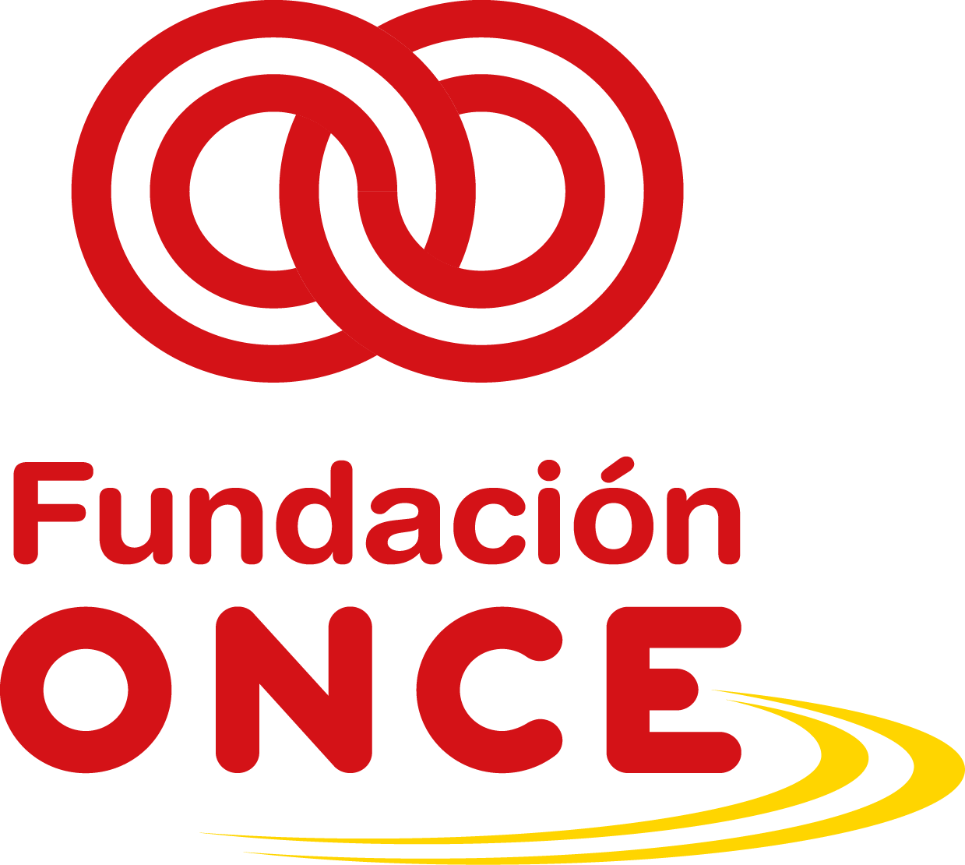

DOCUMENTO EN EL QUE SE ESTABLECEN LAS CONDICIONES DE LAS AYUDAS ECONÓMICAS A PROYECTOS PARA EL EMPRENDIMIENTO DE PERSONAS CON DISCAPACIDAD
`POISES – AÑO 2017
(D.E.C.A)
El beneficiario declara que conoce las condiciones por las que se concede la ayuda al.emprendimiento de personas con discapacidad.
Descripción de condiciones:
- IDENTIFICACIÓN DE LA SOLICITUD DE FINANCIACIÓN:
Ayuda al Emprendimiento y/o constitución de empresas del ámbito de la Economía Social.

- INFORMACIÓN EN RELACIÓN A LAS OBLIGACIONES QUE SE ASUMEN COMO BENEFICIARIO DE UNA AYUDA COFINANCIADA POR EL FONDO SOCIAL EUROPEO (FSE)

- El beneficiario se obliga a la ejecución del proyecto para el cual se conceda la ayuda, sujeto a los términos de la convocatoria publicada en la página Web de Fundación ONCE.

- Declara que toda la documentación, datos y/o información facilitados a Fundación ONCE, en la solicitud de ayuda, o en cualquier otro momento del proceso de evaluación, y si procede de justificación y seguimiento del proyecto presentado, son fiel reflejo de los originales, son ciertos y se ajustan a la realidad de la petición.

- En caso de resultar adjudicatario de una ayuda, el beneficiario se compromete a la justificación completa de la ejecución total del proyecto para el cual se ha concedido la ayuda económica, mediante el cumplimiento y aceptación de las condiciones requeridas en este documento, la cumplimentación del fichero de microdatos con información relativa a la situación laboral y personal del adjudicatario, así como cualquier otra documentación, que a juicio de Fundación ONCE sea necesaria para justificar la adecuada aplicación de la ayuda concedida. Así mismo, se compromete a aportar la documentación y/o información, requerida con carácter anual, durante los dos siguientes años al pago de la ayuda concedida, a modo de seguimiento del desarrollo de su actividad empresarial.

- En ningún caso el beneficiario podrá alterar los términos de la ayuda, sin solicitar, previamente, a Fundación ONCE autorización para cualquier modificación que se pudiera producir.

- Mantener su empleo y Acreditar la realización de su actividad empresarial, así como colaborar en cualquier actuación, facilitando las comprobaciones y controles financieros necesarios, que se realicen desde Fundación ONCE, la Unidad Administradora del Fondo Social Europeo, la Intervención General de la Administración del Estado, el Tribunal de Cuentas, los órganos de control de la Comisión Europea o el Tribunal de Cuentas Europeo, de acuerdo con lo establecido en la normativa aplicable a la gestión de las ayudas cofinanciadas con fondos comunitarios aportando para ello cuanta información / documentación le sea requerida.

- Conservar los documentos originales justificativos de la puesta en marcha de la actividad empresarial objeto de la convocatoria de ayudas así como la justificación de la aplicación de los fondos recibidos para, si fuese el caso, su comprobación y control. La disponibilidad de los documentos se ajustará a lo dispuesto en el artículo 140 del Reglamento (UE) 1303/2013. El beneficiario se compromete al cumplimiento de las normas de subvencionabilidad nacionales.

- El beneficiario se obliga a no ceder los derechos de cobro de la ayuda concedida así como a no ofrecer en concepto de garantía el importe de dicha ayuda, ni total, ni parcialmente comprometiéndose a no proceder al descuento total o parcial de dicho importe.

- Comunicará todas las ayudas económicas que hayan sido solicitadas para este proyecto, así como sus correspondientes concesiones y/o denegaciones, tanto en el momento de formular la solicitud, durante la tramitación del estudio de su proyecto, hasta su total conclusión, incluida la fase de justificación y pago de la ayuda concedida.

En el caso de que la ayuda cofinanciada por otra entidad resulta incompatible con la ayuda que haya sido otorgada se compromete a renunciar a una de las dos comunicando por escrito su decisión a esta fundación. En caso de incumplimiento de esta obligación por parte del beneficiario Fundación ONCE estará facultada para modificar su acuerdo de concesión pudiendo declarar la pérdida total o parcial del derecho a la ayuda concedida y el consiguiente reintegro en su caso.

- Cumplir con los requisitos de difusión y publicidad que figuran en el “Manual de Imagen” disponible en la página web de Fundación ONCE. Hará constar públicamente la participación del Fondo Social Europeo en el proyecto incorporando el logotipo cualquier soporte físico (cartel) o digital (páginas web) como establece el artículo 115.2, Anexo XII, epígrafe 2, apartado 2.2. del Reglamento (UE) 1303/2013, de 17 de Diciembre. Si Fundación ONCE lo estimase oportuno, solicitará al beneficiario la publicitación de su participación.

- Declara, en el momento de la solicitud, encontrarse al corriente de pagos de obligaciones tributarias locales, autonómicas o estatales, así como, en cuanto a las obligaciones con la Seguridad Social.

- Asume las implicaciones legales y de cualquier otra índole en el desempeño de la actividad empresarial, conforme a las normas vigentes.
El presente documento se entrega al beneficiario para informarle de las condiciones de la ayuda de Fundación ONCE, cofinanciada por el Fondo Social Europeo (FSE), en cumplimiento del artículo 125.3.c) del Reglamento (UE) de Disposiciones Comunes 1303/2013, de diciembre de 2013.

Por lo anteriormente expuesto este documento se firma en ______________, a _____ de __________ de 2017

Firma del Organismo Intermedio Firma del Beneficiario

